**全国计算机技术与软件专业技术资格（水平）考试**

# 2022年下半年 软件设计师 下午试卷

（考试时间14:00～16:30共150分钟）

|  |
| --- |
| **请按下述要求正确填写答题卡** |

1. 在答题纸的指定位置填写你所在的省、自治区、直辖市、计划单列市的名称。

2. 在答题纸的指定位置填写准考证号、出生年月日和姓名。

3. 答题纸上除填写上述内容外只能写解答。

4. 本试卷共6道题，试题一至试题四是必答题，试题五至试题六选答1道。每题15分，满分75分。

5. 解答时字迹务必清楚，字迹不清时，将不评分。

6. 仿照下面的例题，将解答写在答题纸的对应栏内。

例题

2022年下半年全国计算机技术与软件专业技术资格（水平）考试日期是（1）月（2）日。

因为正确的解答是“11月5日”，故在答题纸的对应栏内写上“11”和“5”（参看下表）。

|  |  |
| --- | --- |
| 例题 | 解答栏 |
| （1） | 11 |
| （2） | 5 |

|  |
| --- |
| **试题一至试题四为必答题** |

**试题一（共15分）**

阅读下列说明和数据流图，回答问题1至问题4，将解答填入答题纸的对应栏内。

【说明】

随着新能源车数量的迅猛增长，全国各地电动汽车配套充电桩急速增长，同时也带来了充电桩计量准确性的问题。充电桩都需要配备相应的电能计量和电费计费功能，需要对充电计量准确性强制进行检定。现需开发计量检定云端软件，其主要功能是：

（1）数据接收。接收计量装置上报的充电数据，即充电过程中电压、电流、电能等充电监测数据和计量数据（充电监测数据为充电桩监测的数据，计量数据为计量装置计量的数据，以秒为间隔单位），接收计量装置心跳数据，并分别进行存储。

（2）基础数据维护。管理员对充电桩、计量检定装置等基础数据进行维护。

（3）数据分析。实现电压、电流、电能数据的对比，进行误差分析，记录充电桩的充电误差，供计量装置检定。系统根据计量检测人员给出的查询和统计条件展示查询统计结果。

（4）充电桩检定。分析充电误差：计量检测人员根据误差分析结果和检定信息记录，对充电桩进行检定，提交检定结果：系统更新充电桩中的检定信息（检定结果和检定时间），并存储于检定记录。

（5）异常告警。检测计量装置心跳，当心跳停止时，向管理员发出告警。

（6）检定信息获取。供其它与充电桩相关的第三方服务查询充电桩中的检定信息。

现采用结构化方法对计量检定云端软件进行分析与设计，获得如图1-1所示的上下文数据流图和图1-2所示的0层数据流图。

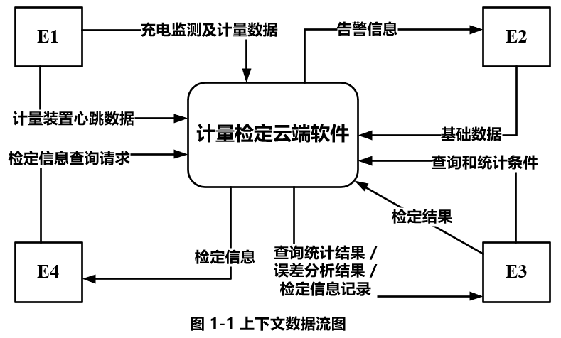

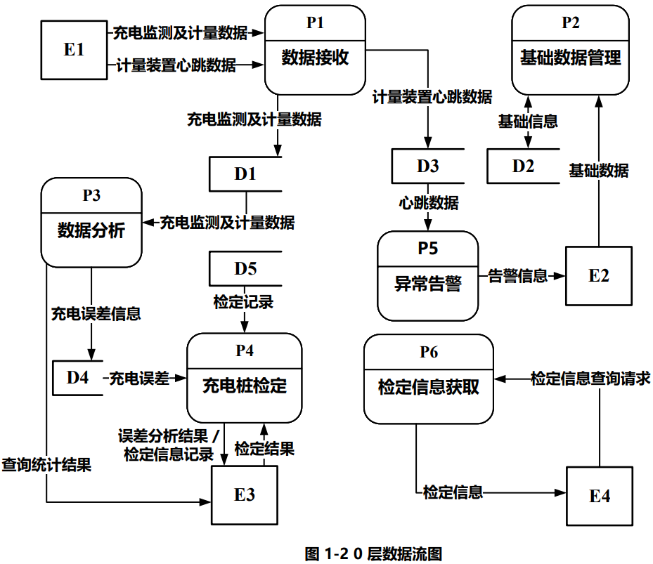

【问题1】（4分）

使用说明中的词语，给出图1-1中的实体E1〜E4的名称。

【问题2】（5分）

使用说明中的词语，给出图1-2中的数据存储D1〜D5的名称。

【问题3】（4分）

根据说明和图中术语，补充图1-2中缺失的数据流及其起点和终点。

【问题4】（2分）

根据说明，给出“充电监测与计量数据”数据流的组成。

**试题二（共15分）**

阅读下列说明，回答问题1至问题3，将解答填入答题纸的对应栏内。

【说明】

某营销公司为了便于对各地的分公司及专卖店进行管理，拟开发一套业务管理系统，请根据下述需求描述完成该系统的数据库设计。

【需求分析结果】

（1）分公司信息包括：分公司编号、分公司名、地址和电话。其中，分公司编号唯一确定分公司关系的每一个元组。每个分公司拥有多家专卖店，每家专卖店只属于一个分公司。

（2）专卖店信息包括：专卖店号、专卖店名、店长、分公司编号、地址、电话，其中店号唯一确定专卖店关系中的每一个元组。每家专卖店只有一名店长，负责专卖店的各项业务；每名店长只负责一家专卖店：每家专卖店有多名职员，每名职员只属于一家专卖店。

（3）职员信息包括：职员号、职员名、专卖店号、岗位、电话、薪资。其中，职员号唯一标识职员关系中的每一个元组。岗位有店长、营业员等。

【概念模型设计】

根据需求阶段收集的信息，设计的实体联系图（不完整）如图2-1所示。

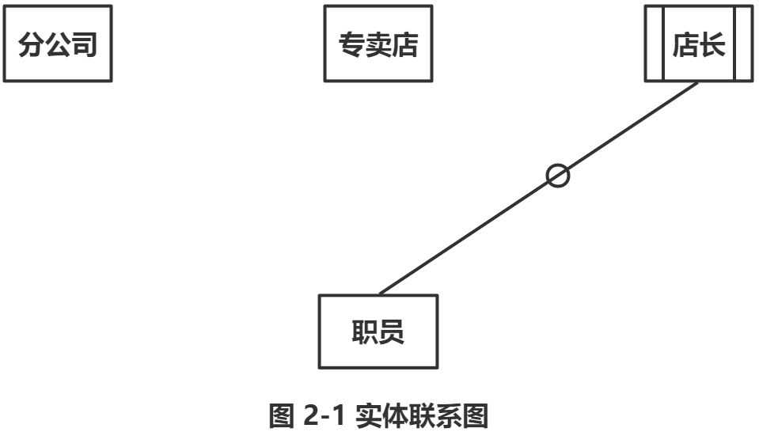

【逻辑结构设计】

根据概念模型设计阶段完成的实体联系图，得出如下关系模式（不完整）：

分公司（分公司编号，分公司名，地址，电话）

专卖店（专卖店号，专卖店名， （a） ，地址，电话）

职员（职员号，职员名， （b） ，岗位，电话，薪资）

【问题1】（6分）

根据需求描述，图2-1实体联系图中缺少三个联系。请在答题纸对应的实体联系图中补充三个联系及联系类型。

注：联系名可用联系1、联系2、联系3；也可根据你对题意的理解取联系名。

【问题2】（6分）

（1）将关系模式中的空 （a） 、 （b） 的属性补充完整，并填入答题纸对应的位置上。

（2）专卖店关系的主键： （c） 和外键： （d） 。

职员关系的主键： （e） 和外键： （f） 。

【问题3】（3分）

（1）为了在紧急情况发生时，能及时联系到职员的家人，专卖店要求每位职员至少要填写一位紧急联系人的姓名、与本人关系和联系电话。根据这种情况，在图2-1中还需添加的实体是 （g） ，职员关系与该实体的联系类型为 （h） 。

（2）给出该实体的关系模式。

**试题三（共15分）**

阅读下列说明和UML图，回答问题1至问题3，将解答填入答题纸的对应栏内。

【说明】

图3-1所示为某软件系统中一个温度控制模块的界面。界面上提供了两种温度计量单位，即华氏度（Farechet）和摄氏度（Celsius）。软件支持两种计量单位之间的自动换算，即若输入一个华氏度的温度，其对应的摄氏度温度值会自动出现在摄氏度的显示框内，反之亦然。

用户可以通过该界面上的按钮Raise（升高温度）和Lower（降低温度）来改变温度的值。界面右侧是个温度计，将数字形式的温度转换成温度计上的制度比例进行显示。当温度值改变时，温度计的显示也随之同步变化。

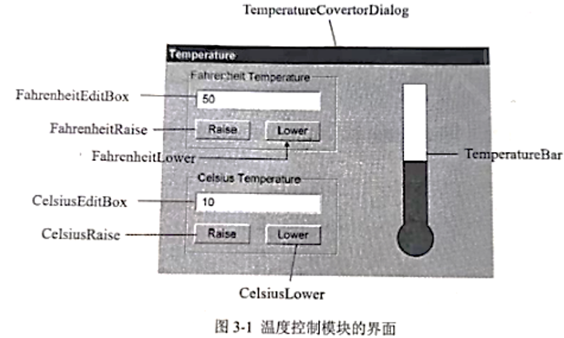

现采用面向对象方法现实该温度控制模板，得到如图3-2所示的用例图和图3-3所示的类图。

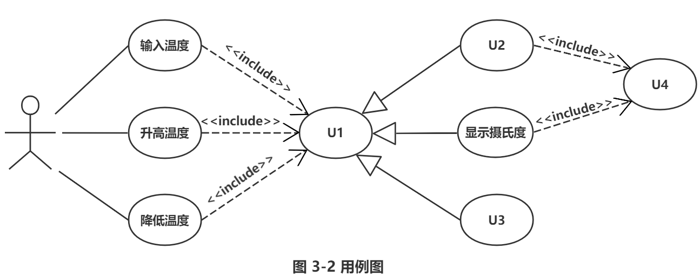

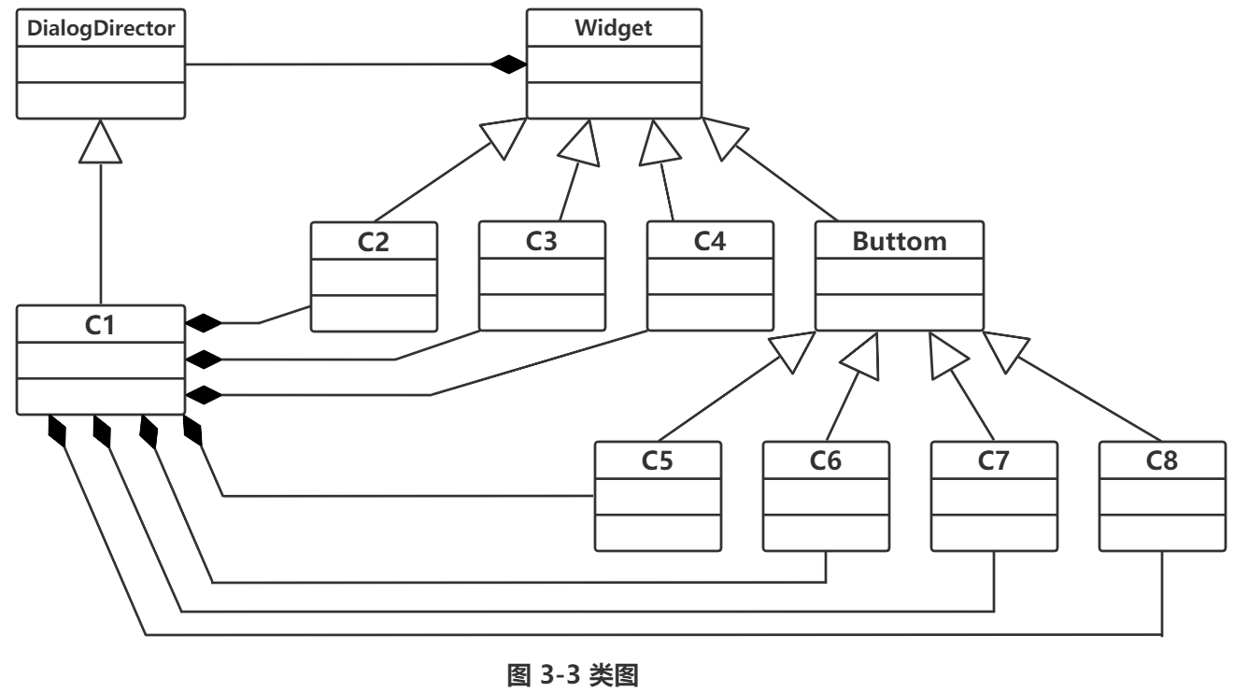

【问题1】（4分）

根据说明中的描述，给出图3-2中U1〜U4所对应的用例名。

【问题2】（8分）

根据说明中的描述，给出图3-3中C1〜C8所对应的类名（类名使用图3-1中标注的词汇）。

【问题3】（3分）

现需将图3-1所示的界面改造为一个更为通用的GUI应用，能够实现任意计量单位之间的换算，例如千克和克之间的换、厘米和英寸之间的换算等等。为了实现这个新的需求，可以在图3-3所示的类图上增加哪种设计模式？请解释选择该设计模式的原因（不超过50字）。

**试题四（共15分）**

阅读下列说明和C代码，回答问题1至问题3，将解答填入答题纸的对应栏内。

【说明】

排序是将一组无序的数据元素调整为非递减顺序的数据序列的过程，堆排序是一种常用的排序算法。用顺序存储结构存储堆中元素。非递减堆排序的步骤是：

（1）将含n个元素的待排序数列构造成一个初始大顶堆，存储在数组R（R[1]，R[2]，...，R[n]）中。此时堆的规模为n，堆顶元素R[1]就是序列中最大的元素，R[n]是堆中最后一个元素。

（2）将堆顶元素和堆中最后一个元素交换，最后一个元素脱离堆结构，堆的规模减1，将堆中剩余的元素调整成大顶堆;

（3）重复步骤（2），直到只剩下最后一个元素在堆结构中，此时数组R是一个非递减的数据序列。

【C代码】

下面是该算法的C语言实现。

（1）主要变量说明

n：待排序的数组长度

R[]：待排序数组，n个数放在R[1]，R[2]，...，R[n]中

（2）C程序

#include <stdio.h>

#define MAXITEM 100

/*

调整堆

R：待排序数组；

V：结点编号, 以 v 为根的二叉树, R[v] ≥ R[2v], R[v] ≥ R[2v + 1]

且其左子树和右子树都是大顶堆；

n：堆结构的规模，即堆中的元素数

*/

void Heapify(int R[MAXITEM], int v, int n) {

int i, j;

i = v;

j = 2 * i;

R[0] = R[i];

while (j <= n) {

if (j < n && R[j] < R[j + 1]) {

j ++ ;

}

if ( （1） ) {

R[i] = R[j];

i = j;

j = 2 * i;

} else {

j = n + 1;

}

}

R[i] = R[0];

}

/* 堆排序，R 为待排序数组：n 为数组大小 */

void HeapSort(int R[MAXITEM], int n) {

int i;

for (i = n / 2; i >= 1; i -- ) {

（2） ;

}

for (i = n; （3） ; i -- ) {

R[0] = R[i];

R[i] = R[1];

（4） ;

Heapify(R, 1, i - 1);

}

}

【问题1】（8分）

根据以上说明和C代码，填充C代码中的空（1）~（4）。

【问题2】（2分）

根据以上说明和C代码，算法的时间复杂度为 （5） （用O符号表示）。

【问题3】（5分）

考虑数据序列R=（7，10，13，15，4，20，19，8），n=8，则构建的初始大顶堆为 （6） ，

第一个元素脱离堆结构，对剩余元素再调整成大顶堆后的数组R为 （7） 。

|  |
| --- |
| **从以下两题中任选一道填涂进行作答**  **如果不涂或多涂或作答题数大于一道，则按题号较小的作答有效**  **试题五 试题六** |

**试题五（共15分）**

阅读下列说明和Java代码，将应填入 （n） 处的字句写在答题纸的对应栏内。

【说明】

Facade（外观）模式是一种通过为多个复杂子系统提供一个一致的接口，而使这些子系统更加容易被访问的模式，以医院为例，就医时患者需要与医院不同的职能部门交互，完成挂号、门诊、取药等操作。为简化就医流程，设置了一个接待员的职位，代患者完成上述就医步骤，患者则只需与接待员交互即可。如图5-1给出了以外观模式实现该场景的类图。

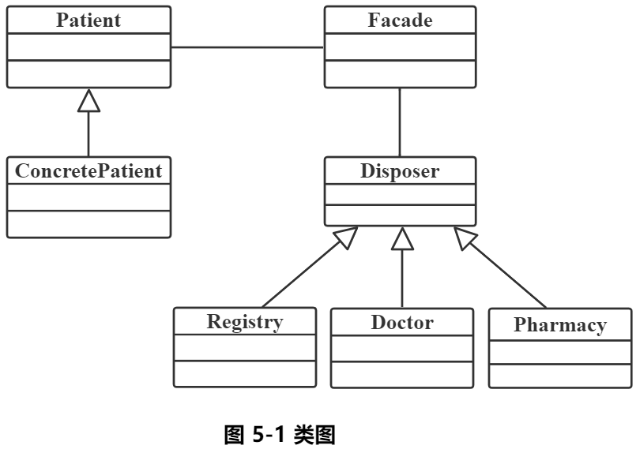

【Java代码】

import java.util.*;

interface Patient {

（1） ;

}

interface Disposer {

（2） ;

}

class Registry implements Disposer { // 挂号

public void dispose(Patient patient) {

System.out.println("I am registering..." + patient.getName());

}

}

class Doctor implements Disposer { // 医生门诊

public void dispose(Patient patient) {

System.out.println("I am diagnosing..." + patient.getName());

}

}

class Pharmacy implements Disposer { // 取药

public void dispose(Patient patient) {

System.out.println("I am giving medicine... " + patient.getName());

}

}

class Facade {

private Patient patient;

public Facade(Patient patient) {

this.patient = patient;

}

void dispose() {

Registry registry = new Registry();

Doctor doctor = new Doctor();

Pharmacy pharmacy = new Pharmacy();

registry.dispose(patient);

doctor.dispose(patient);

pharmacy.dispose(patient);

}

}

class ConcretePatient implements Patient {

private String name;

public ConcretePatient(String name) {

this.name = name;

}

public String getName() {

return name;

}

}

public class FacadeTest {

public static void main(String[] args) {

Patient patient = （3） ;

（4） f = （5） ;

（6） ;

}

}

**试题六（共15分）**

阅读下列说明和C++代码，将应填入 （n） 处的字句写在答题纸的对应栏内。

【说明】

Facade（外观）模式是一种通过为多个复杂子系统提供一个一致的接口，而使这些子系统更加容易被访问的模式，以医院为例，就医时患者需要与医院不同的职能部门交互，完成挂号、门诊、取药等操作。为简化就医流程，设置了一个接待员的职位，代患者完成上述就医步骤，患者则只需与接待员交互即可。如图6-1给出了以外观模式实现该场景的类图。

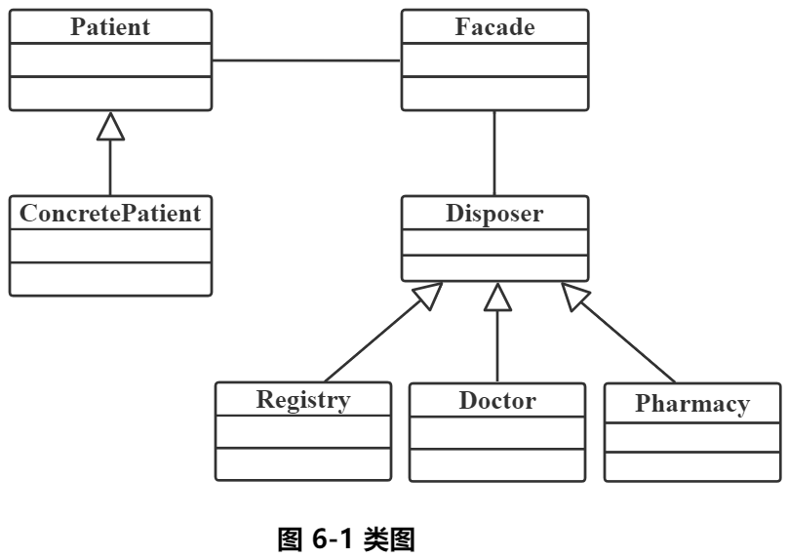

【C++代码】

#include <iostream>

#include <string>

using namespace std;

class Patient {

public:

（1） ;

};

class Disposer {

public:

（2） ;

};

class Registry : public Disposer { // 挂号

public:

void dispose(Patient *patient) {

cout << "I am registering...." << patient->getName() << endl;

}

};

class Doctor : public Disposer { // 医生门诊

public:

void dispose(Patient *patient) {

cout << "I am diagnosing...." << patient->getName() << endl;

}

};

class Pharmacy : public Disposer { // 取药

public:

void dispose(Patient *patient) {

cout << "I am giving medicine...." << patient->getName() << endl;

}

};

class Facade {

private:

Patient *patient;

public:

Facade(Patient *patient) { this->patient = patient; }

void dispose() {

Registry *registry = new Registry();

Doctor *doctor = new Doctor();

Pharmacy *pharmacy = new Pharmacy();

registry->dispose(patient);

doctor->dispose(patient);

pharmacy->dispose(patient);

}

};

class ConcretePatient : public Patient {

private:

string name;

public:

ConcretePatient(string name) { this->name = name; }

string getName() { return name; }

};

int main() {

Patient *patient = （3） ;

（4） f = （5） ;

（6） ;

return 0;

}